АКТ № 6
по результатам проверки соблюдения законодательства Российской Федерации и иных нормативных правовых актов о контрактной системе в сфере закупок товаров, работ, услуг для обеспечения государственных и муниципальных нужд Администрации Озинского муниципального района Саратовской области

р.п. Озинки 27.07.2018г.

Наименование контрольного органа в сфере закупок: финансовое управление администрации Озинского муниципального района Саратовской области.
Дата акта, место составления акта: 27 июля 2018 года, р.п.Озинки.
Дата и номер приказа о проведении проверки: приказ начальника финансового управления администрации Озинского муниципального района от 16.07.2018г. № 22.
Основание проведения проверки: часть 8 статьи 99 Федерального закона от 05.04.2013г. ФЗ-№ 44 «О контрактной системе в сфере закупок товаров, работ, услуг для обеспечения государственных и муниципальных нужд»; постановление от 31 декабря 2013 года № 557 « Об утверждении Порядка осуществления финансовым управлением администрации Озинского муниципального района внутреннего муниципального финансового контроля»; план проведения проверок в сфере закупок на II полугодие 2018 года.
Цель проведения проверки:
- выявление отклонений, нарушений и недостатков в сфере закупок, установление причин и подготовка предложений, направленных на их устранение и на совершенствование контрактной системы;
- проверка, анализ и оценка информации о законности, целесообразности, обоснованности (в том числе анализ и оценка процедуры планирования обоснования закупок и обоснованности потребности в закупках), своевременности, эффективности и результативности расходов на закупки по планируемым к заключению, заключенным и исполненным контрактам.
Срок проведения проверки: с 16 июля по 27 июля 2018 года.
Проверяемый период: с 01 января по 30 июня 2018 года.
Проверяющий: Ширяева Наталья Владимировна – консультант отдела бюджетного учета и отчетности финансового управления администрации Озинского муниципального района.
Наименование, адрес местонахождения Субъекта контроля проверки: Администрация Озинского муниципального района Саратовской области (далее- Учреждение, заказчик); место нахождения Учреждения: 413620, Саратовская область, Озинский район, р.п.Озинки, ул.Ленина, д.14. ИНН 6423002546
Проверка проведена с предварительным уведомлением проверяемого Субъекта в форме последующего контроля процедур по осуществлению закупок путем запроса необходимых материалов и разъяснений у проверяемого Субъекта. С оригиналом приказа о проведении проверки, Субъект проверки ознакомлен.
Документы, представленные субъектом проверки: Учредительные документы, приказы, сведения для формирования лимитов бюджетных обязательств и показателей кассового плана по расходам бюджета на 2018 год по Администрации Озинского муниципального района Саратовской области; план график размещения заказов на поставки товаров, выполнение работ, оказание услуг для нужд заказчиков на 2018 год; муниципальные контракты и договора, заключенные для осуществления закупок на 2018 год, отчет по закупкам за проверяемый период.
Проверка осуществлена выборочным методом путем рассмотрения и анализа истребованных документов, а также сведений, размещенных на официальном сайте Российской Федерации в сети Интернет для размещения информации о размещении заказов на поставки товаров, выполнение работ, оказание услуг www.zakupki.gov.ru (далее по тексту – официальный сайт).
В результате проведенной проверки установлено следующее:
Администрация Озинского муниципального района Саратовской области действует на основании свидетельства о государственной регистрации юридического лица за основным государственным номером 1026400705308 от 31 марта 2004 года.
В соответствии с решением районного Собрания Озинского муниципального района от 17 декабря 2013 года № 199 «О временном порядке формирования, обеспечения размещения, исполнения и контроля за исполнением закупок в Озинском муниципальном районе» (с изменениями от 19.06.2014 года № 222), администрация Озинского муниципального района Саратовской области является уполномоченным органом на осуществление функций в сфере закупок товаров, работ, услуг для подведомственных учреждений.
Организация закупок в Учреждении осуществляется в соответствии с законодательством о контрактной системе.
В силу ч. 2 ст. 38, ч. 28 ст. 112 Федерального закона от 05.04.2013 № 44-ФЗ «О контрактной системе в сфере закупок товаров, работ, услуг для обеспечения государственных и муниципальных нужд» (далее – Федеральный закон № 44-ФЗ), с 01.01.2014 Заказчик обязан назначить контрактного управляющего либо создать контрактную службу.
Постановлением Администрации Озинского муниципального района Саратовской области от 24 декабря 2013 года № 542 о создании контрактной службы ( с изменениями и дополнениями от 30.12.2016 №284; от 12.12.2017 №325) создана контрактная служба Администрации Озинского муниципального района Саратовской области, утверждено Положение (регламент) о контрактной службе и состав контрактной службы, что соответствует ст. 38 Федерального закона от 05.04.2013г. ФЗ-№ 44 «О контрактной системе в сфере закупок товаров, работ, услуг для обеспечения государственных и муниципальных нужд».
В соответствии с ч. 6 ст. 38 Федерального закона № 44-ФЗ, работники контрактной службы, контрактный управляющий должны иметь высшее образование или дополнительное профессиональное образование в сфере закупок. В соответствии с ч. 23 ст. 112 Федерального закона № 44-ФЗ, до 1 января 2017 года работником контрактной службы или контрактным управляющим может быть лицо, имеющее профессиональное образование или дополнительное профессиональное образование в сфере размещения заказов на поставки товаров, выполнение работ, оказание услуг для государственных и муниципальных нужд.
Кроме того, принцип профессионализма Заказчика заложен в ст. 6 и ст. 9 Федерального закона № 44-ФЗ. Так, согласно ст. 9 Федерального закона № 44-ФЗ, контрактная система в сфере закупок предусматривает осуществление деятельности Заказчика на профессиональной основе, с привлечением квалифицированных специалистов, обладающих теоретическими знаниями и навыками в сфере закупок. Заказчики принимают меры по поддержанию и повышению уровня квалификации и профессионального образования должностных лиц, занятых в сфере закупок, в том числе, путем повышения квалификации или профессиональной переподготовки в сфере закупок, в соответствии с законодательством Российской Федерации.
В соответствии с положениями ч.1 и ч.3 ст. 39 Федерального закона
№ 44-ФЗ, для определения поставщиков (подрядчиков, исполнителей), за исключением осуществления закупки у единственного поставщика (подрядчика, исполнителя), Заказчик создает комиссию по осуществлению закупок.
Заказчиком могут создаваться конкурсные, аукционные, котировочные комиссии, комиссии по рассмотрению заявок на участие в запросе предложений и окончательных предложений и единые комиссии, осуществляющие функции по осуществлению закупок путем проведения конкурсов, аукционов, запросов котировок, запросов предложений.
Заказчик включает в состав комиссии преимущественно лиц, прошедших профессиональную переподготовку или повышение квалификации в сфере закупок (ч. 5 ст. 39 Федерального закона № 44-ФЗ).
На момент проведения проверки, у всего состава контрактной службы имеется дополнительное профессиональное образование в сфере закупок, в сфере размещения заказов.
Согласно ст. 72 Бюджетного кодекса Российской Федерации закупки товаров, работ, услуг для обеспечения государственных (муниципальных) нужд осуществляются в соответствии с законодательством Российской Федерации о контрактной системе в сфере закупок товаров, работ, услуг для обеспечения государственных и муниципальных нужд с учетом положений Бюджетного кодекса Российской Федерации. Муниципальные контракты заключаются в соответствии с планом-графиком, сформированным и утвержденным в установленном законодательством Российской Федерации о контрактной системе в сфере закупок товаров, работ, услуг для обеспечения государственных и муниципальных нужд порядке, и оплачиваются в пределах лимитов бюджетных обязательств.
Так же, в соответствии с ч. 11 ст. 21 Федерального закона № 44-ФЗ обязательным документом, на основании которого осуществляются закупки, является план-график.
В ходе проверки изучен и рассмотрен план-график размещения заказов на поставку товаров, выполнения услуг для обеспечения государственных и муниципальных нужд на 2018 год, опубликованный на официальном сайте «zakupki.gov.ru» 27.12.2017 года.
План – график размещается на Официальном сайте не позднее одного календарного месяца после принятия закона (решения) о бюджете. Решение Районного Собрания от 15.12.2017 год № 110 «О бюджете Озинского муниципального района на 2018 год», план-график размещения заказов на поставки товаров, выполнения работ, оказание услуг на 2018 год Администрации Озинского муниципального района Саратовской области должен быть опубликован не позднее 14 января 2018 года, фактически план-график заказчиком размещен 27.12.2017г.
За проверяемый период Учреждением было опубликовано: в 2018 году 19 редакций плана-графика.
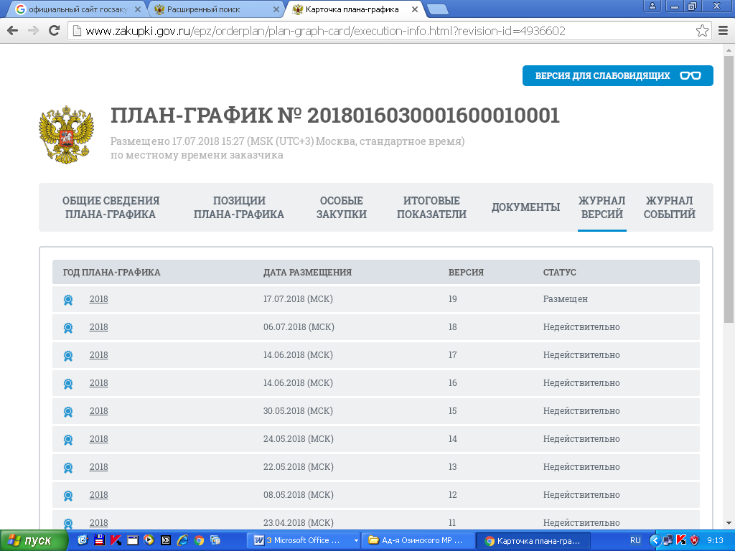
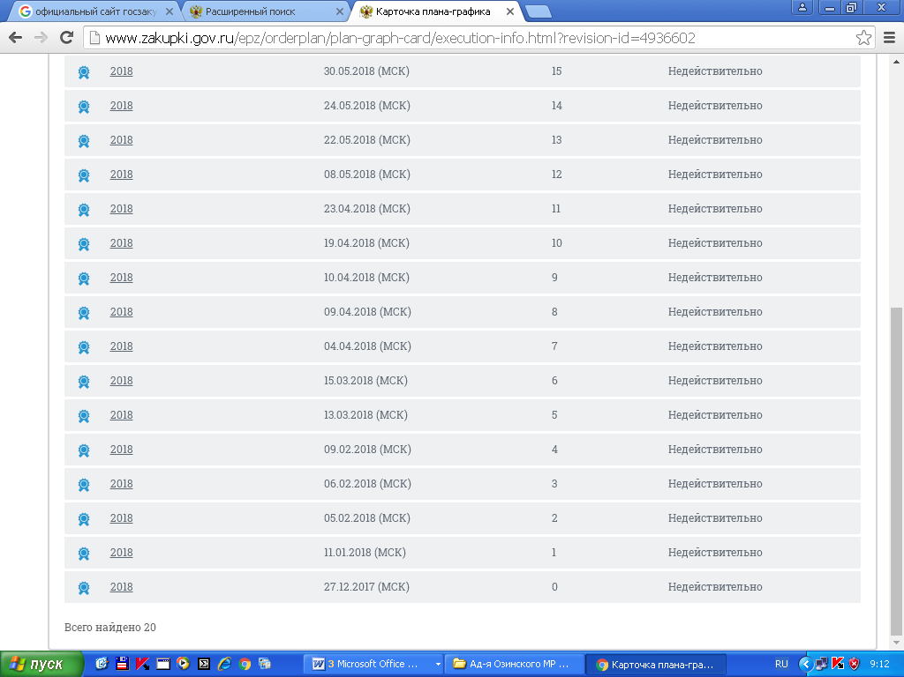
Изменения в план-график вносились в связи с необходимостью корректировки сведений о планируемых закупках по причинам:
- корректировка сроков размещения извещения об осуществлении закупки;
- внесение изменений в перечень планируемых закупок;
- изменения итоговых позиций.
План-график размещения заказов на поставку товаров, выполнения работ, оказание услуг для обеспечения государственных и муниципальных нужд (с изменениями) сформирован и утвержден на 2018 год в сумме 19866,0 тыс.руб. Годовой объем закупок у единственного поставщика (подрядчика, исполнителя) предусмотрен:
- на основании пункта 4 части 1 статьи 93 Федерального закона № 44-ФЗ от 05.04.2013г. на сумму – 5140,0 тыс.руб.
Осуществление закупок путем проведения конкурентных способов определения поставщика (исполнителя, подрядчика) за проверяемый период:
- для Администрации Озинского муниципального района Саратовской области закупки в проверяемом периоде в форме:
- аукциона в электронной форме в количестве 7 на сумму 7255,0 тыс. руб.
- запросы котировок в количестве 6 на сумму 1522,0 тыс. руб. .
Осуществление закупки у единственного поставщика (исполнителя, подрядчика) в соответствии со ст. 93 Закона за проверяемый период:
- закупки у единственного поставщика (исполнителя, подрядчика) в форме гражданско-правовых договоров заключено, договоров 47 на общую сумму 1598,0 тыс.руб., договора оформляются и заключаются без нарушений.
В соответствии со ст. 7 Федерального закона № 44-ФЗ, должен быть обеспечен свободный и безвозмездный доступ к информации о контрактной системе в сфере закупок. Открытость и прозрачность информации обеспечиваются, в частности, путем ее размещения в единой информационной системе. Информация, размещенная в единой информационной системе, должна быть полной и достоверной.
Документация о закупке размещена Заказчиком на официальном сайте, поддается поиску, и доступна для ознакомления любыми заинтересованными лицами, в связи с чем принцип открытости и прозрачности соблюден.
Ведение единого реестра государственных и муниципальных контрактов в соответствии с требованиями ст. 103 Федерального закона № 44-ФЗ о контрактной системе за проверяемый период:
- сведения о заключении, изменении и прекращении действий муниципальных контрактов в едином реестре государственных и муниципальных контрактов размещались без нарушений.
РЕШЕНИЕ:

В связи с тем, что замечания не выявлены, предписание не выдавалось.

Настоящий Акт составлен на четырех листах в 2-х экземплярах.

Начальник финансового управления Л.А.Сергеева
Консультант отдела
бюджетного учета и отчетности Н.В. Ширяева

Акт получен: «____»_______________ 2018г.
_______________ _______________________
(подпись) ( Ф.И.О.)

